增城院区人才房家具采购需求表
序号 | 类别 | 参考图片 | 规格（长*宽*高） | 数量 | 单位 | 色调 | 材质说明 | 产品参数 | 单价 | 总价 | 备注
1 | 上下铺+床垫 | 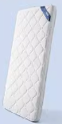  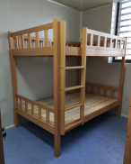 | 2040*1020*1850 | 344 | 张 | 可选 | - 整套产品:四腿落地，榫卯结构，桦木原木色。  （2）床架立柱100*40*4条；床头床尾枋95*40，床侧枋120*20，护栏横枋条60*20，护栏竖枋条80*20；梯子枋85*25；  （3）床板:床板底架采用38*19杉木方，床板面约70*13mm杉木方；  （4）油漆：采用环保水性油漆，并经过五底三面油漆工艺处理，各理化性能指标均符合 GB24410-2009《室内装饰装修材料 水性木器涂料中有害物质限量》标准；  （5）床垫；优质纯天然实芯椰棕.经高科技处理精制而成.厚50mm.针织纯棉面料。
2 | 书桌 | 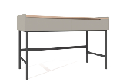 | 1200*600*750 | 320 | 张 | 可选 | 1、贴面板材：优质三聚氰胺纸 ,甲醛释放限量＜0.05mg/L，符合LY/T 1143-2006《饰面用浸渍胶膜纸》标准的要求； 2、基材：采用优质E1级刨花板,优质绿色环保产品,含水率10.8%，甲醛释放量5.1mg/100g,  3、粘合剂：优质乳胶,游离甲醛含量＜0.05g/kg，符合GB/T 4897-2015《刨花板》、GB 18580-2017《室内装饰装修材料 人造板及其制品中甲醛释放限量》； 4、封边用材：2mm厚PVC胶边，进口热熔胶。  5、优质钢架，静电粉末喷涂，  5、品牌优质五金配件。
3 | 书椅 | 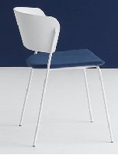 | 标准 | 320 | 张 | 可选 | 1.饰面：椅座采用优质棉绒弹力面料，符合GB 18401-2010国家纺织产品基本安全和FZ/T 62011.3-2016（布艺类产品家具用纺织品）技术规范要求。  2.海绵：优质高回弹密度发泡海绵，符合GB/T10802-2006；GB/T6343-2009标准要求。  3.胶粘剂：采用水基型胶粘剂, 符合GB18583-2008室内装饰装修材料胶粘剂中有害物质限量标准要求，其中总挥发性有机物含量≤30g/L，游离甲醛未检出。  3.成型胶合板：未使用，本款是使用一次PP新料镶嵌内壳。  4.椅架：采用19圆管，国标壁厚≥1.5mm，采用高精密机械手臂自动焊接，经除油除锈静电220度高温喷塑处理。  5.塑料：采用全新PP+纤维，环保可回收使用无污染，结构受力稳定。120K靠背拉力测试。
总价：
备注：红体部分请厂家报价完善并盖章

